Mitsubishi Electric HVRF-System City Multi HVRF PUHY-M

Mitsubishi Electric Europe B.V.

Eigenschaften

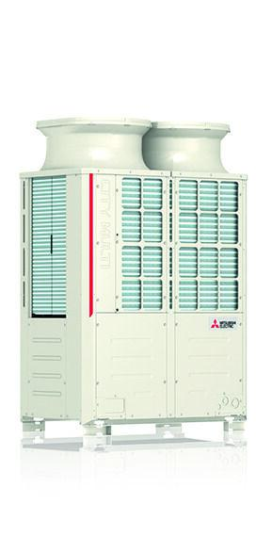

Einbau/Montage/Aufstellung

Standmontage

Frequenz

50 Hz

Typ Kältemittel

R32

Wirkprinzip

kühlen und heizen

Anschlussspannung (V)

380,00 - 415,00

Anzahl der Phasen

3,00

Aufgenommene Kühlleistung (W)

5.530,00 - 17.720,00

Aufgenommene Leistung Heizen (W)

5.700,00 - 17.070,00

Betriebsstrom (A)

8,80 - 28,40

Breite des Außengerätes (m)

0,92 - 1,75

COP (Heizen)

3,50 - 4,38

EER (Kühlen)

3,07 - 4,05

Füllmenge Kältemittel (kg)

6,50 - 10,80

Geeignet für Anzahl Innenteile

1,00 - 45,00

Gewicht (kg)

222,00 - 329,00

Heizleistung (W)

25.000,00 - 63.000,00

Höhe des Außengerätes (m)

1,86

Kühlleistung (W)

22.400,00 - 56.000,00

max. Höhenunterschied (m)

50,00

max. Leitungslänge gesamt (mm)

110.000,00

Rohraußendurchmesser Flüssigkeitsleitung (mm)

10,00 - 16,00

Sicherung (träge) (A)

25,00 - 63,00

Tiefe des Außengerätes (m)

0,74

SCOP

3,5, 3,58, 3,53, 3,65

SEER

6,58, 6,4, 5,9, 7,1, 6,68, 6,88, 6,55